NO HAY TIEMPO PARA MEDIAS TINTAS
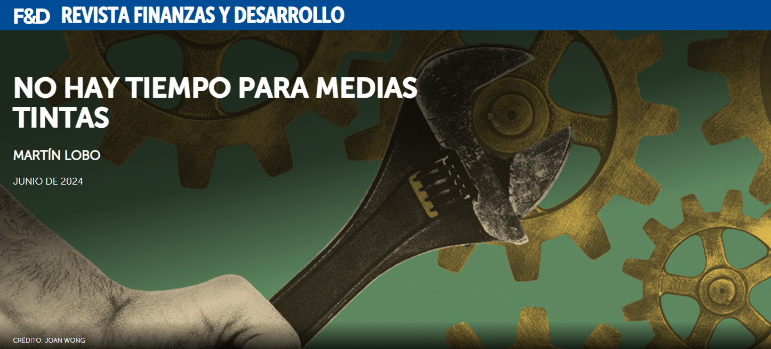
La agenda para mejorar el trabajo del FMI tiene cuatro elementos vitales
La decisión de crear el Fondo Monetario Internacional, tomada hace ocho décadas en Bretton Woods, New Hampshire, fue una señal de determinación más que de optimismo. Los países representados en esta conferencia seminal querían que el mundo de posguerra que imaginaban fuera completamente diferente del que precedió a la catástrofe.
Esto difería marcadamente de las aspiraciones de 1918, cuando el objetivo principal, como señaló John Maynard Keynes en una carta escrita en 1942, era volver a 1914. En 1944 nadie quería volver a 1939. La próxima era, según todos, tenía que ser muy diferente, y lo ha sido. El mundo ha disfrutado de un progreso notable en los últimos 80 años, en el que el FMI ha desempeñado un papel valioso.
Sin embargo, el mundo en el que opera el FMI es posiblemente más desafiante que en cualquier otro momento desde su fundación. En un artículo publicado en Finance & Development en 2019, en celebración del 75º aniversario del FMI, señalé ocho características cruciales de este mundo cambiante: un enorme desplazamiento del poder económico y político relativo de los países de altos ingresos de larga data hacia las economías de mercado emergentes, especialmente China; la creciente rivalidad entre Estados Unidos y una China en ascenso; un aumento de la política populista, incluso dentro de las democracias establecidas; una reacción contra la noción de globalización; nuevas tecnologías transformadoras, especialmente Internet y, más recientemente, la inteligencia artificial; una fragilidad financiera generalizada, que incluye en particular un aumento de la deuda pública en relación con el PIB en gran parte del mundo; un largo período de estancamiento secular, caracterizado por políticas monetarias ultra laxas y baja inflación; y, por último, la creciente relevancia del cambio climático.
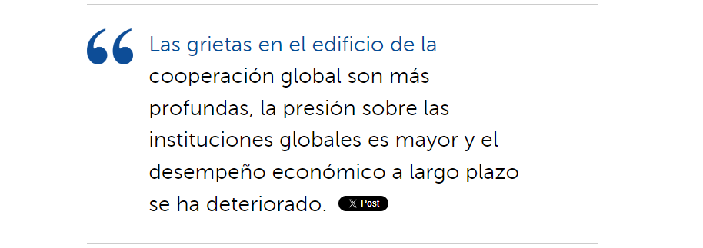
En los cinco años transcurridos desde que se publicó ese artículo, el mundo ha sufrido una serie de conmociones, en particular la pandemia, la guerra de Rusia en Ucrania y la guerra entre Israel y Hamás. El estancamiento secular es la única tendencia que parece haber mejorado, en parte gracias a esas conmociones. Pero en su lugar han aparecido saltos repentinos de la inflación y tasas de interés más altas. Las grietas en el edificio de la cooperación global son más profundas, la presión sobre las instituciones globales es mayor y el desempeño económico a largo plazo se ha deteriorado.
En los últimos cinco años, como en la década anterior, el FMI ha centrado inevitablemente su atención en la lucha contra incendios. Según Kristalina Georgieva, directora gerente, “solo desde la pandemia, hemos proporcionado alrededor de un billón de dólares en liquidez y financiamiento a nuestros 190 países miembros”. Se han introducido nuevos mecanismos de préstamo, en particular el Fondo Fiduciario para la Resiliencia y la Sostenibilidad, que está en funcionamiento desde octubre de 2022 y se financia con préstamos voluntarios a largo plazo de miembros con sólidas posiciones externas, incluidos aquellos que desean canalizar parte de sus derechos especiales de giro en beneficio de los miembros de bajos ingresos y de los miembros de ingresos medios más vulnerables.
Igualmente, importante es la vigilancia que lleva a cabo el FMI sobre los países individuales y la economía mundial. Un punto destacado fue la propuesta de Ruchir Agarwal y Gita Gopinath para poner fin a la pandemia de COVID-19, publicada en mayo de 2021. Otro fue la decisión de señalar los costos económicos de la reacción contra la globalización. Otro fue el escepticismo ante la prisa por adoptar políticas industriales activas. El FMI también ha señalado acertadamente los peligros de las políticas fiscales excesivamente laxas.
Sin embargo, ninguna de estas medidas, por sensatas que sean, ha sido suficiente. Bretton Woods tenía por objeto poner al mundo en una senda de cooperación, integración económica y desarrollo económico acelerado. Tras la caída de la Unión Soviética en 1991, parecía que ese sería el camino que el mundo seguiría. Ya no es así. Se necesitan cambios fundamentales para renovar la esperanza de un mundo mejor. La culpa no es del FMI ni, por cierto, de las demás instituciones financieras internacionales (IFI), sino de sus amos, especialmente los países de altos ingresos que han dominado durante mucho tiempo el mundo.
Como señalan Lawrence Summers, de Harvard, y NK Singh, expresidente de la Decimoquinta Comisión de Finanzas de la India, en un artículo publicado en abril de 2024 en Project Syndicate: “Las tasas de interés más altas han dejado a los países en desarrollo aplastados por la deuda, y la mitad de las economías más pobres no se han recuperado hasta el punto en que se encontraban antes de la pandemia. El crecimiento es débil en grandes franjas del mundo y la inflación sigue siendo persistentemente alta. Y, detrás de todo esto, el termómetro sigue subiendo”.
La agenda para lograr que el FMI y el universo más amplio de instituciones financieras internacionales funcionen mejor tiene cuatro elementos vitales. Será difícil lograrlos, pero ya no es tiempo de tomar medidas a medias.
En primer lugar, es necesario mejorar radicalmente la forma de abordar los sobreendeudamientos inmanejables. La necesidad de coordinar a los prestamistas oficiales tradicionales organizados en el Club de París, las instituciones chinas y los prestamistas privados plantea nuevas dificultades. Existe un amplio consenso en que el marco común del Grupo de los Veinte para el alivio de la deuda no está haciendo lo suficiente para ayudar a los países pobres. ¿Cómo puede hacerlo, cuando, como señalan Summers y Singh, “el aumento de las tasas de interés y los pagos de bonos y préstamos significó que casi 200.000 millones de dólares salieron de los países en desarrollo hacia los acreedores privados en 2023, eclipsando por completo el aumento de la financiación de las instituciones financieras internacionales”? Los países pobres del mundo no pueden manejar los riesgos que imponen las tasas de interés más altas en los países de altos ingresos. Como bien argumentó Anne O. Krueger, entonces subdirectora gerente del FMI, en 2002, el mundo necesita un mecanismo de reestructuración de la deuda soberana. Lo necesitaba entonces. Lo necesita aún más hoy.
En segundo lugar, se necesitan muchos más recursos. Sólo así podrán el FMI y otras instituciones financieras internacionales ofrecer el tan necesario seguro contra las crisis y desempeñar su papel catalizador esencial en la financiación del desarrollo y la provisión de bienes públicos globales esenciales, especialmente un clima estable. El papel del FMI es, sobre todo, proporcionar financiación de respaldo, pero para poder hacerlo necesita muchos más recursos.
En tercer lugar, la distribución de los votos debe reflejar la magnitud de los cambios en el equilibrio de la influencia económica mundial durante las últimas cuatro décadas. Si eso no sucede, el FMI y otras instituciones financieras internacionales no serán las instituciones globales que el mundo necesita. En la actualidad, la cuota de Japón en el FMI es mayor que la de China, y la del Reino Unido es mayor que la de la India. Es posible argumentar que la posesión de una moneda convertible justifica la sobre ponderación de los países de altos ingresos, pero ese grado de desequilibrio destruye la legitimidad de la institución.
Por último, la antigua costumbre de tener un director gerente del FMI europeo y un presidente del Banco Mundial estadounidense debe dar paso a la búsqueda del mejor candidato posible de cualquier parte del mundo.
Nadie que observe el mundo de hoy puede dudar de la magnitud de los desafíos que se avecinan. Mantener instituciones globales eficaces será sumamente difícil. En una época de crecientes tensiones globales, reactivar la cooperación necesaria puede parecer una esperanza perdida, pero es la única manera de evitar que el mundo parezca aún peor dentro de cinco años.
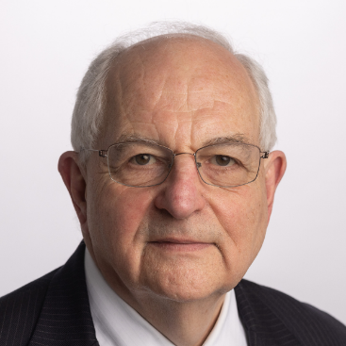
MARTIN WOLF es comentarista económico jefe del Financial Times.
Las opiniones expresadas en los artículos y otros materiales son las de los autores y no reflejan necesariamente la política del FMI.

